

**คู่มือการใช้งานระบบส่งผลการเรียนออนไลน์**

**สำนักส่งเสริมวิชาการและงานทะเบียน**

**มหาวิทยาลัยราชภัฏสกลนคร**

**Sakon Nakhon Rajabhat University**

**คู่มือการใช้งานระบบ****ส่งผลการเรียนออนไลน์**

ระบบส่งผลการเรียนออนไลน์ เป็นระบบที่ให้บริการอาจารย์ในการกรอกเกรดนักศึกษา โดยอาจารย์เป็นผู้กรอกเกรดเอง ซึ่งระบบสามารถอำนวยความสะดวกให้แก่อาจารย์ผู้สอน นักศึกษา และเจ้าหน้าที่ฝ่ายทะเบียน ในด้านต่าง ๆ โดยสามารถใช้งานได้ดังขั้นตอนต่อไปนี้ โดยเข้าสู่ระบบได้ที่ <http://connect.snru.ac.th>

**เริ่มต้นใช้งานระบบ**

1. **เข้าสู่ระบบ**

**วิธีใช้งาน**

1.ชื่อผู้ใช้/username

2.รหัสผ่าน/password

จากนั้นคลิกเข้าสู่ระบบ

(ข้อควรระวัง!!! ท่านจะต้องเก็บรหัสผ่านเป็นความลับ ไม่ควรบอกให้ผู้อื่นทราบ เพราะผู้อื่นอาจเข้าใช้งานระบบแทนท่าน)

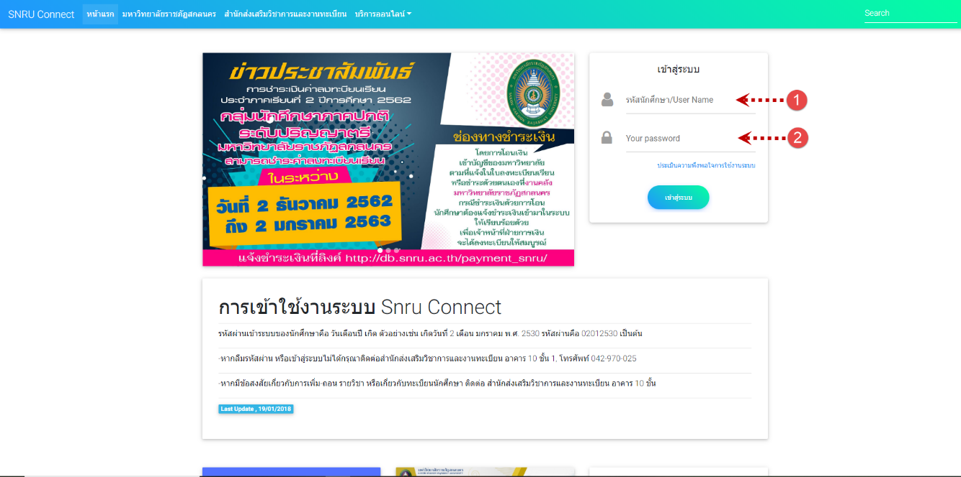

**ภาพที่ 1** แสดงหน้าจอการ Login เข้าสู่ระบบ

เมื่อล็อกอินเข้าระบบแล้วจะปรากฏหน้าจอหลัก ผู้ใช้สามารถทำการเพิ่มข้อมูลหรือแก้ไขข้อมูล ส่วนตัวของตัวเองได้ หรือหากต้องการใช้ระบบต่าง ๆ ภายในมหาวิทยาลัยก็สามารถทำการคลิกที่เมนูด้านซ้ายมือในหน้าโปรไฟล์นี้ได้เลย

**ระบบส่งเกรดออนไลน์อาจารย์ผู้สอน**

ผู้ใช้คลิกเมนู ด้านซ้ายมือในหน้าจอหลัก ดังภาพที่ 2

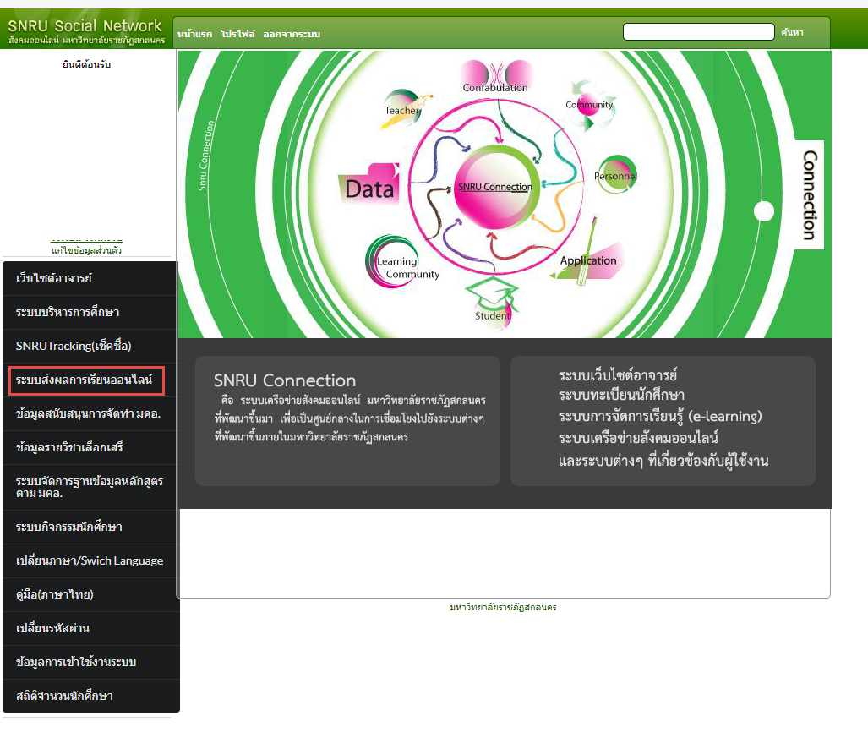

**ภาพที่ 2** แสดงหน้าจอหลัก

เมื่อเข้าสู่ระบบจะแสดงหน้าจอระบบส่งผลการเรียนออนไลน์ จากนั้นเลือกปีการศึกษา ประเภทนักศึกษา และคลิก ดังภาพที่ 3

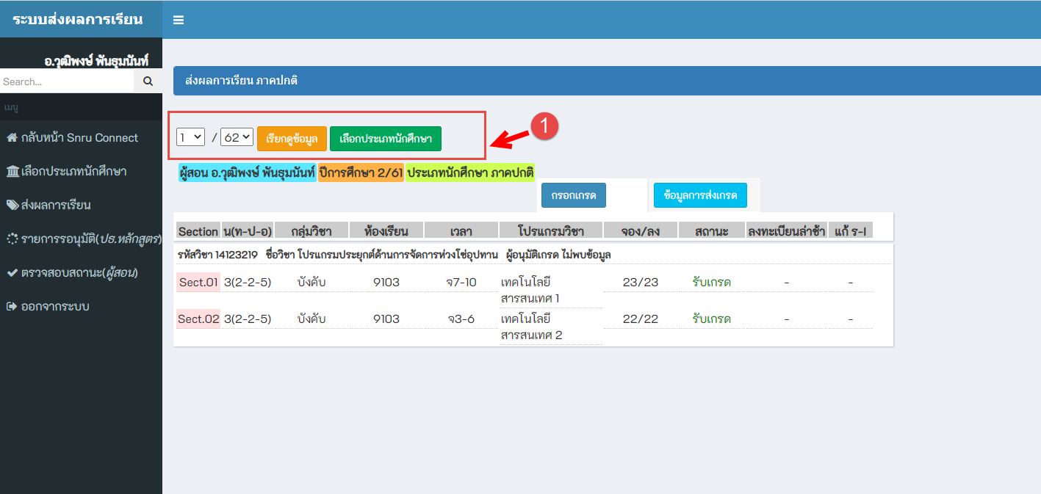หมายเหตุ : ต้องคลิกเรียกดูข้อมูลทุกครั้งหลังจากเลือกปีการศึกษา

**ภาพที่ 3** แสดงหน้าจอระบบส่งผลการเรียนออนไลน์

หลังจากผู้ใช้งานทำแบบขั้นตอนภาพที่ 3 ผู้ใช้งานสามารถเลือกรายวิชาที่ต้องการกรอกเกรดคลิก **กรอกเกรด**  เพื่อกรอกผลการเรียน แสดงหน้าจอดังภาพที่ 4

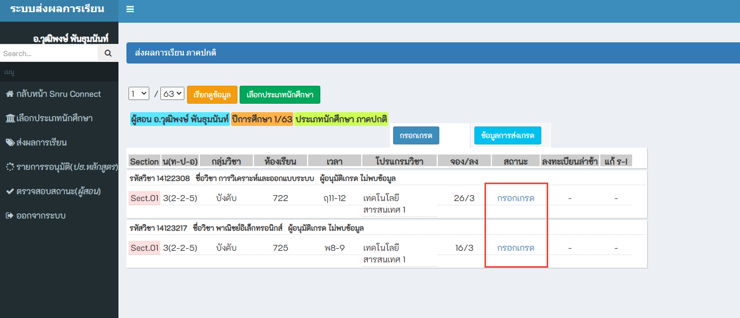

**ภาพที่ 4** แสดงหน้าจอระบบส่งผลการเรียนออนไลน์ (กรอกเกรด)

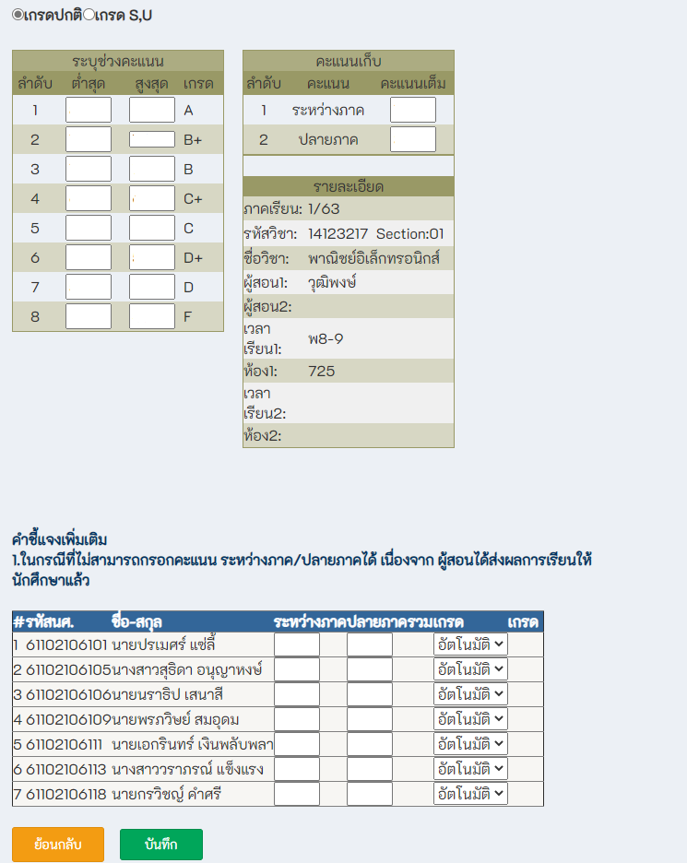เมื่อเลือกรายวิชาที่ต้องการกรอกผลการเรียนแล้ว จะแสดงหน้าจอ ดังภาพที่ 5

ภาพที่ 5 แสดงหน้าจอกรอกผลการเรียน

**การกำหนดช่วงคะแนนและคะแนนเก็บ**

อาจารย์สามารถกำหนดช่วงคะแนนและคะแนนเก็บในแต่ละรายวิชาได้ดังนี้

1. เลือกประเภทของเกรด
2. กำหนดช่วงคะแนน
3. กำหนดเกณฑ์คะแนนเก็บ

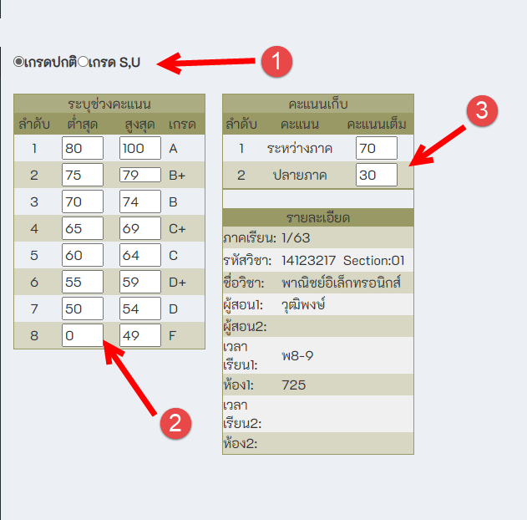

ภาพที่ 6 การกำหนดช่วงคะแนนและคะแนนเก็บ

**การกรอกคะแนนระหว่างภาคและคะแนนปลายภาค**

เมื่อกำหนดช่วงคะแนนและคะแนนเก็บเรียบร้อยแล้ว อาจารย์สามารถกรอกคะแนนระหว่างภาคและคะแนนปลายภาคของนักศึกษาในรายวิชานั้นได้เลย โดยเกรดของนักศึกษาจะคำนวณจากการกำหนดช่วงคะแนนและคะแนนเก็บที่อาจารย์ได้กำหนดไว้ จากนั้นคลิกปุ่มบันทึก

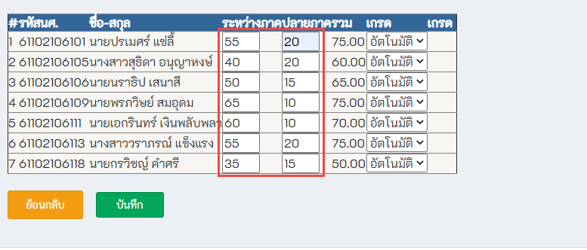

ภาพที่ 7 แสดงหน้าจอการกรอกผลการเรียน

เมื่ออาจารย์กรอกคะแนนระหว่างภาค คะแนนปลายภาคหรือกรอกผลการเรียนของนักศึกษา คลิกที่ปุ่มบันทึก เพื่อบันทึกผลการเรียนของนักศึกษาเรียบร้อยแล้ว จากนั้นจะแสดงหน้าจอสรุปผลการเรียนของนักศึกษา ดังภาพที่ 8

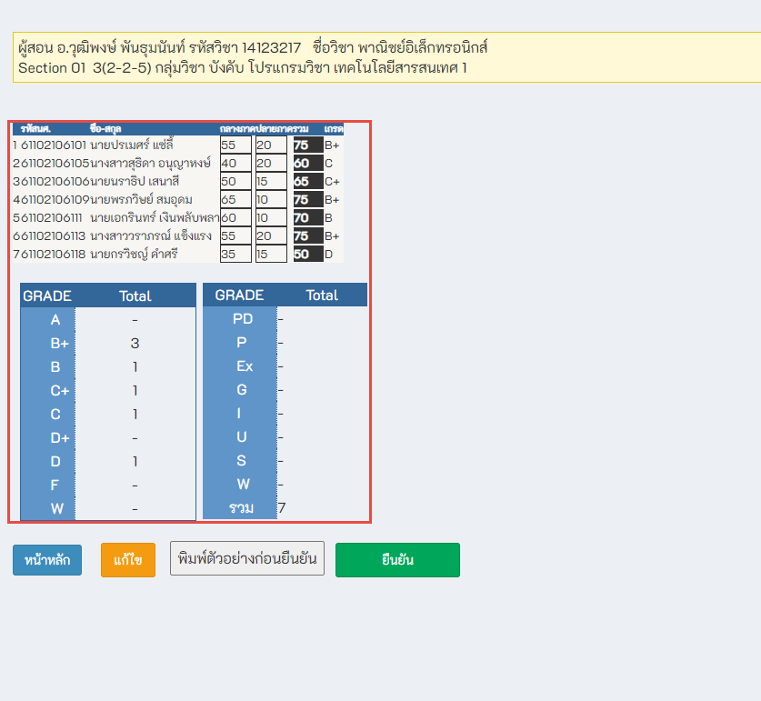

ภาพที่ 8 แสดงหน้าจอสรุปผลการเรียนของนักศึกษา

* ปุ่มแก้ไข อาจารย์สามารถคลิกที่ปุ่มแก้ไขได้ เมื่อต้องการแก้ไขผลการเรียนของนักศึกษาในรายวิชานั้น (อาจารย์สามารถแก้ไขผลการเรียนของนักศึกษาได้ตลอด จนกว่าจะคลิกปุ่มยืนยัน)
* ปุ่มพิมพ์ตัวอย่างก่อนยืนยัน อาจารย์สามารถคลิกที่ปุ่มพิมพ์ตัวอย่างก่อนยืนยันได้ เมื่อต้องการพิมพ์ตัวอย่างออกมาตรวจสอบข้อมูลผลการเรียนก่อนยืนยันการส่งผลการเรียนของนักศึกษา

(อาจารย์สามารถพิมพ์ข้อมูลออกมาตรวจสอบก่อนยืนยัน)

* ปุ่มยืนยันอาจารย์สามารถคลิกที่ปุ่มยืนยันได้เลย เมื่อต้องการส่งผลการเรียนของนักศึกษา

(หากอาจารย์ยืนยันการส่งเกรดแล้วอาจารย์จะไม่สามารถแก้ไขผลการเรียนของนักศึกษาได้)

เมื่อคลิกปุ่มแก้ไข จะแสดงหน้าจอให้อาจารย์แก้ไขข้อมูลผลการเรียนของนักศึกษา เมื่ออาจารย์แก้ไขข้อมูลผลการเรียนเรียบร้อยแล้ว อาจารย์สามารถบันทึกข้อมูลผลการเรียนได้ ดังภาพที่ 9

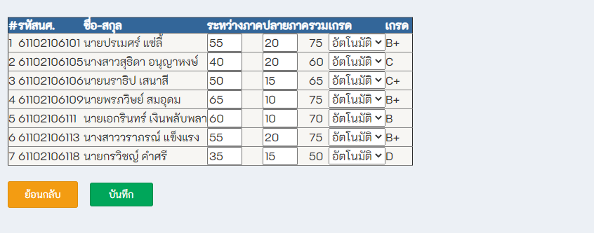

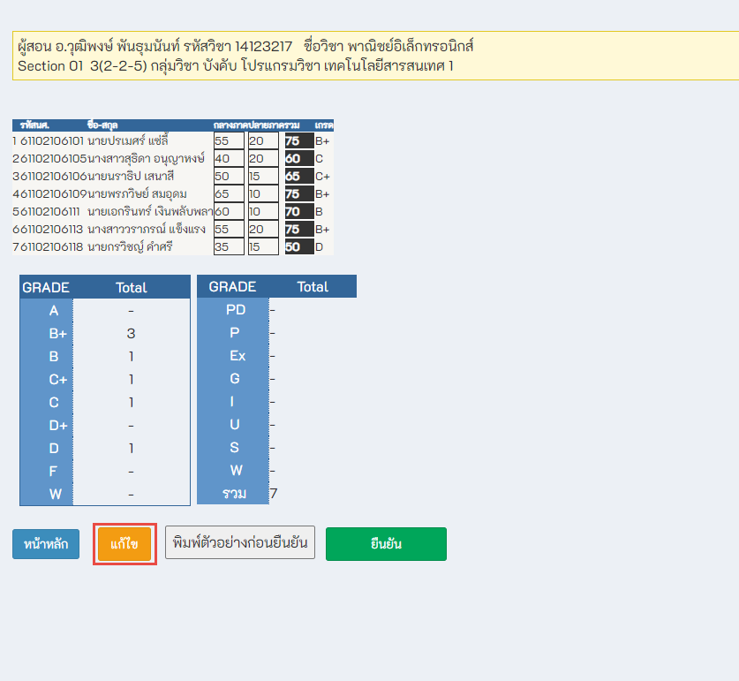

ภาพที่ 9 แสดงหน้าจอแก้ไขข้อมูลผลการเรียน

เมื่อคลิกปุ่มพิมพ์ตัวอย่างก่อนยืนยัน จะแสดงหน้าจอให้อาจารย์สามารถพิมพ์ใบส่งเกรดเพื่อใช้ในการตรวจเช็คความถูกต้องก่อนยืนยัน และใบส่งเกรดที่สั่งพิมพ์ออกมาจะแสดงข้อความว่า “ใช้เพื่อตรวจสอบข้อมูลเท่านั้น(ไม่ใช่ฉบับจริง)” ด้านบนขวาของกระดาษ ซึ่งอาจารย์ไม่สามารถใช้เอกสารนี้ในการส่งเกรดได้ ดังภาพที่ 10

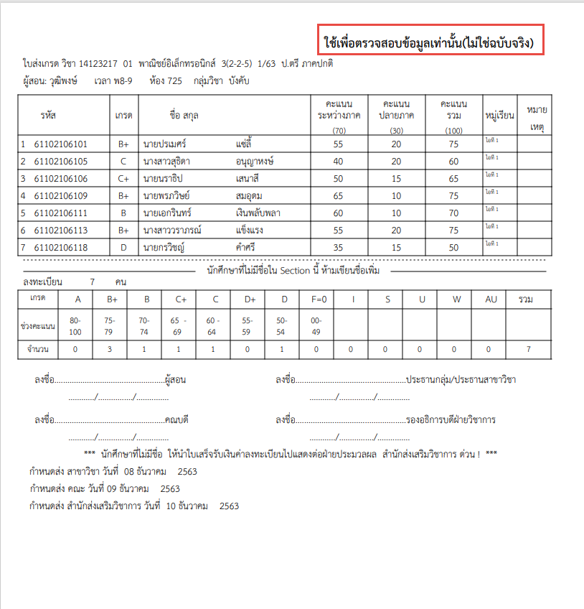

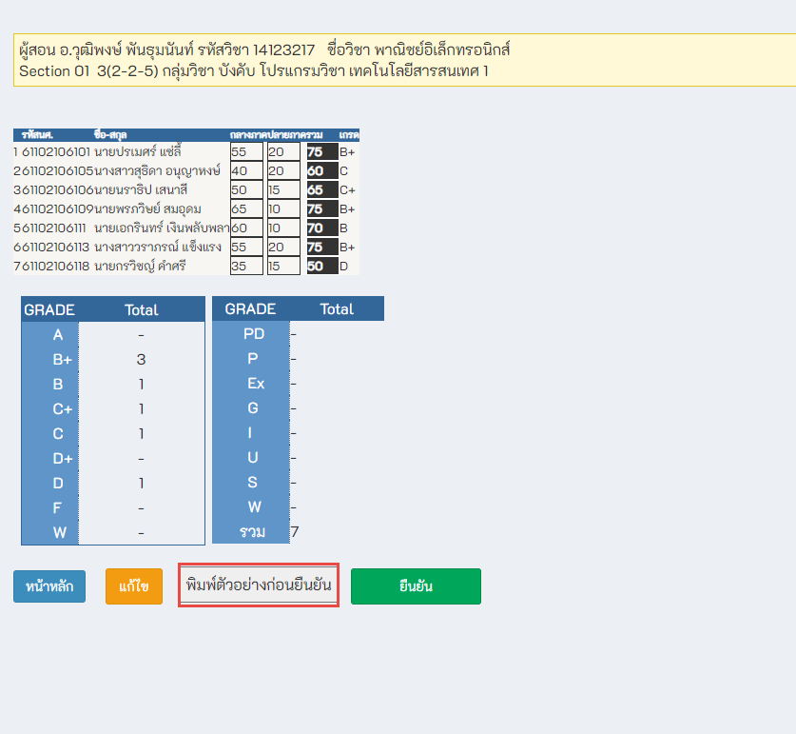

ภาพที่ 10 แสดงพิมพ์ตัวอย่างก่อนยืนยัน

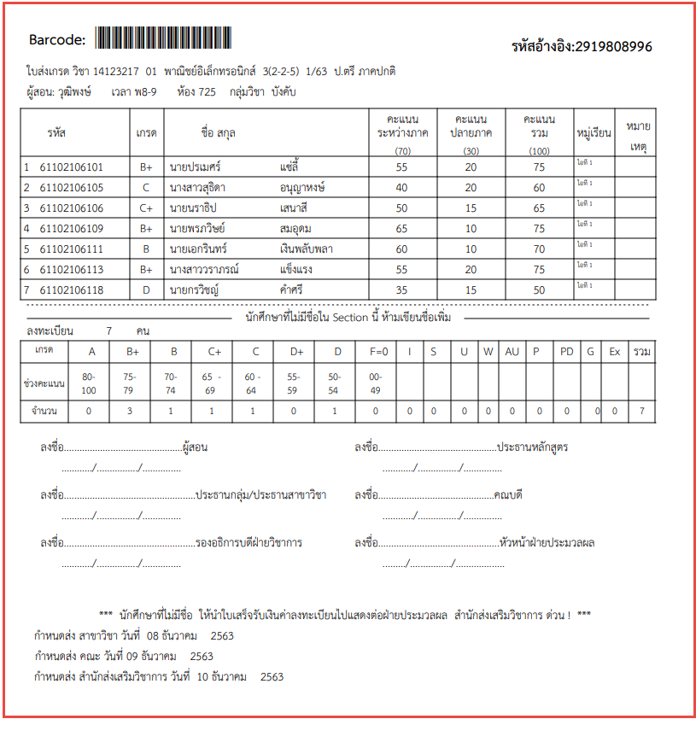เมื่อคลิกปุ่มยืนยันแล้ว จะสังเกตได้ว่าใบส่งเกรดจะมีรหัสอ้างอิงกำกับไว้ ซึ่งอาจารย์สามารถลงนามในเอกสารและเสนอประธานหลักสูตร, ประธานสาขา, คณบดี/ผอ.บัณฑิตวิทยาลัย

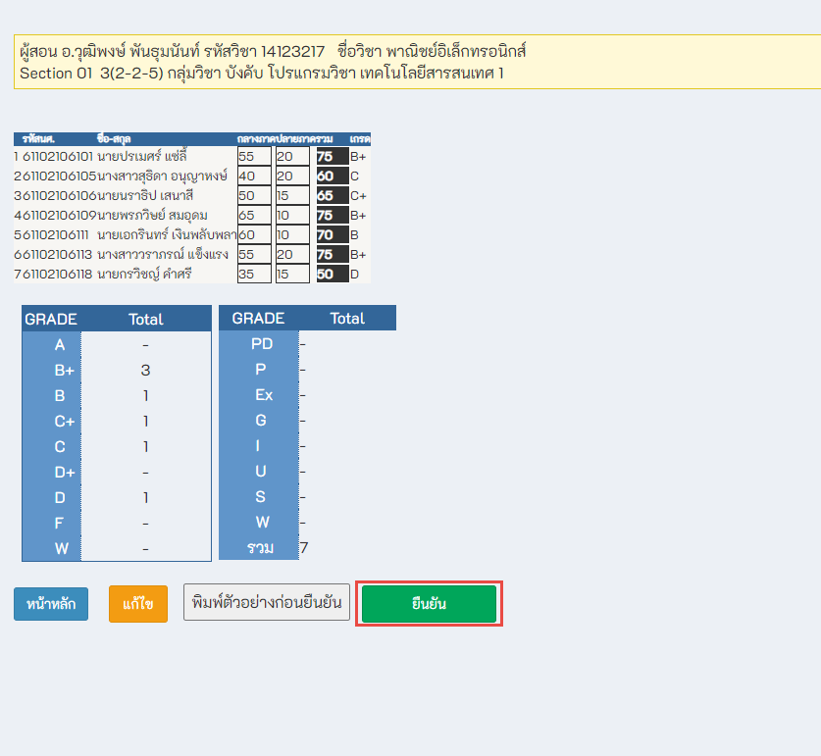

**ภาพที่ 11** แสดงหน้าจอใบส่งเกรด

**ตรวจสอบสถานะ (ผู้สอน)**

สามารถตรวจสอบสถานะการส่งเกรดได้ที่แถบเมนูซ้ายมือของระบบส่งผลการเรียนออนไลน์ “ตรวจสอบสถานะ (ผู้สอน)” ดังภาพที่ 12

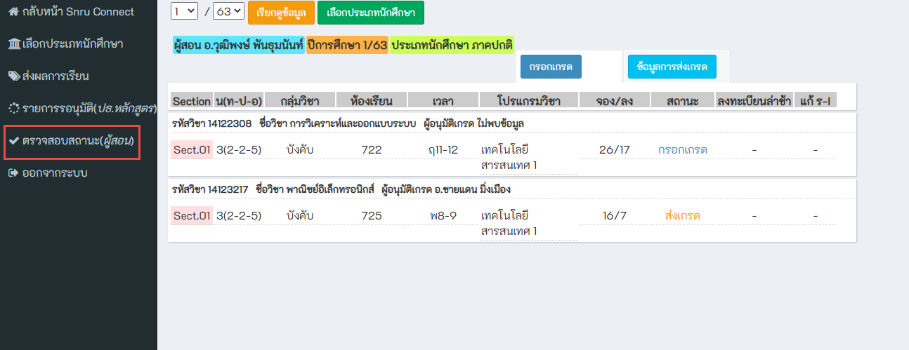

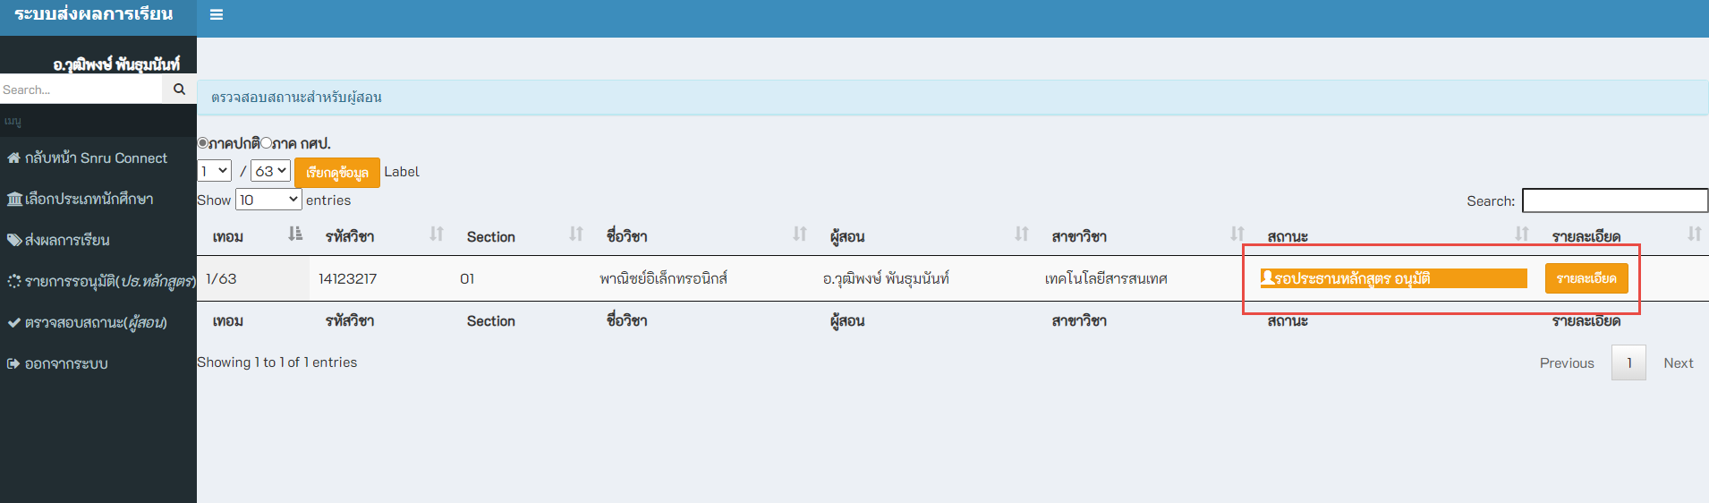

ภาพที่ 12 แสดงหน้าจอตรวจสอบสถานะ(ผู้สอน)

**การอนุมัติประธานหลักสูตร**

ประธานหลักสูตร สามารถเข้าดูอาจารย์ในสังกัดสาขาของตนเองว่าอาจารย์ท่านใดส่งผลการเรียนของนักศึกษาแล้ว หรืออาจารย์ท่านใดยังไม่ส่ง หากอาจารย์ท่านใดเป็นประธานสาขาจะมีแถบเมนู “รายการรออนุมัติ (ประธานหลักสูตร)**”** แสดงในแถบเมนูด้านซ้ายมือของระบบส่งผลการเรียนออนไลน์ประธานหลักสูตรสามารถคลิกเข้าไปดูผลการเรียนของนักศึกษาได้ พร้อมตรวจเช็คความถูกต้องและลงนามในเอกสารที่อาจารย์ผู้สอนเสนอเซ็น และดำเนินการต่อไปยังสำนักส่งเสริมวิชาการและงานทะเบียน/บัณฑิตวิทยาลัยได้รับเอกสารใบส่งเกรดจากทางคณะ/อาจารย์และยืนยันการรับเกรดแล้ว

1. เลือกปีการศึกษา ประเภทนักศึกษา และคลิก
2. เลือกคลิก “รายละเอียด”
3. เลือกดำเนินการคลิก อนุมัติ หรือ ตีกลับให้แก้ไข

****คลิกดูใบส่งเกรดได้ที่

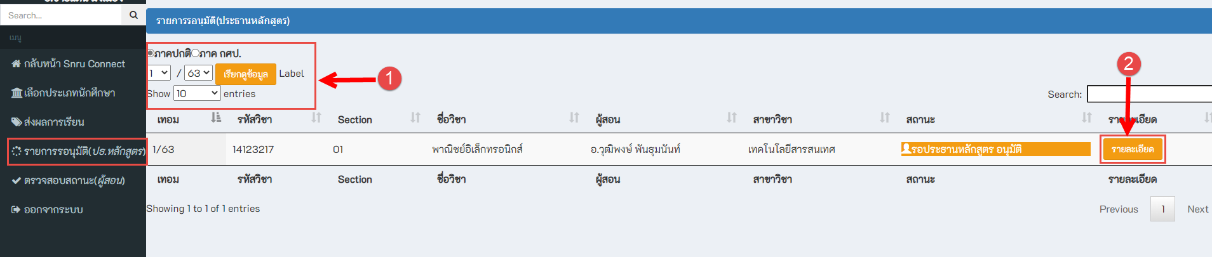

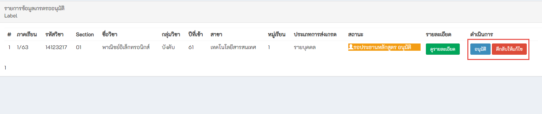



ภาพที่ 13 แสดงหน้าจอข้อมูลตรวจเช็คส่งผลการเรียนของอาจารย์ในสาขา

**ขั้นตอนการบันทึกผลการเรียนออนไลน์(ผู้สอน)**

ไม่ใช่

ใช่

**กระบวนการจัดส่งผลการเรียนออนไลน์**